作者简介：

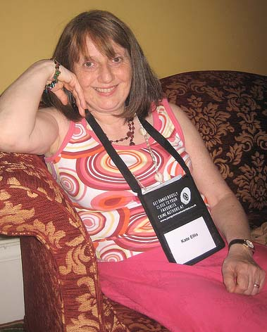
凯蒂·艾利斯(Kate Ellis)出生并成长于利物浦，曾在曼彻斯特学习戏剧。她做过教师，销售和会计师，广泛的社会生活为她提供了丰富的创作素材。在之后的西北部剧作家比赛(The North West Playwrights Competition)中，她一举夺魁，获得了写作生涯的第一个成功。凯蒂·艾利斯创作了两个精彩的犯罪小说系列。

凯蒂·艾利斯的韦斯利·彼得森系列(WESLEY PETERSON SERIES)，以超现实的鬼幻与历史的巧妙融合而著称。

这个系列包括：《商人的房子》(THE MERCHANT＇S HOSE)，《舰队男孩儿》(THE ARMADA BOY)，《污渎的坟墓》(AN UNHALLOWED GRAVE)，《葬礼上的小船》(THE FUNERAL BOAT)，《骨头花园》(THE BONE GARDEN) ，《画中的厄运》(A PAINTED DOOM)，

《骨骼寓所》(THE SKELETON ROOM)，《瘟疫少女》(THE PLAGUE MAIDEN)，
《被诅咒的遗产》(A CURSED INHERITANCE)，《婚礼上的灵车》(THE MARRIAGE HEARSE)，《闪光的头颅》(THE SHINING SKULL)，《鲜血陷阱》(THE BLOOD PIT)
《完美死亡》(A PERFECT DEATH)《嗜血裁縫》(THE FLESH TAILOR)。

